ПОЗИВ НА АКЦИЈУ
ЗА ЗАУСТАВЉАЊЕ ДИСКРИМИНАЦИЈЕ
СТАРИЈИХ ОСОБА У СРБИЈИ

РАВНОПРАВНОСТ ЗА СВА ДОБА

Старост је већини нас једина сигурна будућност, а међугенерацијска солидарност темељни уговор између свих чланова друштва

Имајући у виду дискусију на конференцији o националном дијалогу о старењу одржаној 27. септембра 2021. године у Београду, сагледано стање и препоруке из Посебног извештаја Повереника за заштиту равноправности о дискриминацији старијих грађана,
- водећи рачуна о великој различитости старијих грађана и различитим потребама појединих група, пре свега старијих жена, „старијих“ старијих, оних који живе сами, у сеоским подручјима или у удаљеним крајевима, сиромашних или на прагу сиромаштва, оних који су изложени непоштовању, дискриминацији, занемаривању, злостављању или чак насиљу,
- сагледавајући свеукупна демографска кретања карактеристична за европски континент, наш регион и Србију - у којој је сваки пети грађанин (преко 20%) старији од 65 година, уз присутан тренд опадања природног прираштаја и продужавање просечног животног века као једно од највећих цивилизацијских достигнућа,
- суочавајући се са притисцима пре свега на системе пензијског и инвалидског осигурања, здравствене и социјалне заштите,
- уважавајући савремене друштвене вредности, брзину техничких и технолошких промена, као и промене образаца понашања који фаворизују брзину, изглед, „терор младости“ и инстант-решења у многим аспектима живота,

ПОВЕРЕНИК ЗА ЗАШТИТУ РАВНОПРАВНОСТИ,
УНФПА И ДРУГИ АКТЕРИ ПОЗИВАЈУ ДА

„ЗАУСТАВИМО ДИСКРИМИНАЦИЈУ СТАРИЈИХ ОСОБА“
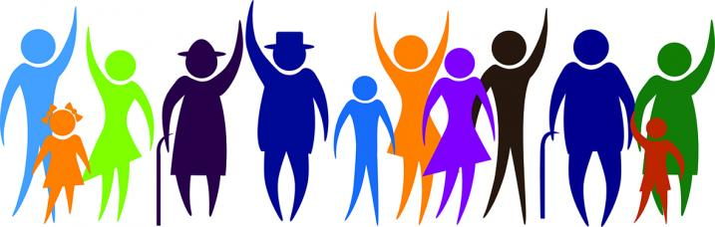 за пуно укључивање и остваривање људских права старијих грађана и грађанки

Људи свих доба и генерација, укључујући и старије и млађе, представнике локалних и државних органа власти, независна тела, научне установе, цивилни и приватни сектор..., могу заједнички да сагледају постојеће политике у вези са старењем, усагласе правце давања одговора на постојеће стање и на потребе и преференце старијих, како би им унапредили квалитет живота и укљученост у све друштвене токове, у циљу остваривања равноправности и друштва за сва доба.
На основу препорука датих у Посебном извештају Повереника, могу се предузети конкретни кораци ка постизању равноправности у старијем добу. Кроз заједничко деловање, може се унапредити положај старијих и осигурати њихова укљученост у друштвене токове, безбедност, борба против дискриминације и насиља, прилагођавање система социјалне и здравствене заштите нарастајућим потребама, побољшање приступачности, инфраструктуре и транспорта, међугенерацијска солидарност, поступање у ванредним ситуацијама и друга питања од значаја за старије грађане и грађанке, кроз:

- Активности на локалном нивоу, које подразумевају:

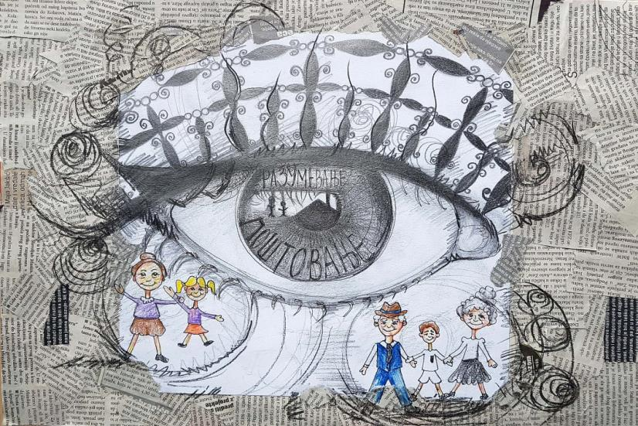
- Упознавање са појмом и облицима дискриминације, као и са механизмима заштите, уз нарочит акценат на Посебном извештају о дискриминацији старијих и датим препорукама,
- Одржавање више округлих столова у различитим деловима земље ради сагледавања ситуације на конкретном подручју и могућих начина за унапређење положаја старијих,
- Окупљање релевантних актера - старијих грађана и грађанки, њихових удружења, омладинских организација, организација за заштиту људских права, доносилаца одлука из јединица локалних самоуправа, пружалаца услуга социјалне и здравствене заштите и других актера са локалног нивоа,
- Формулисање закључака о питањима која се директно или индиректно односе на побољшање положаја старијих, као и развој адекватног система подршке на одређеном подручју, као и на нивоу државе.

- Активности на нивоу државе, које обухватају:
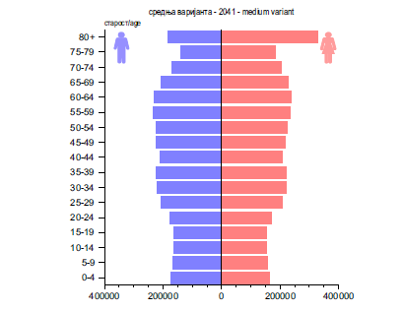
- Одржавање консултативних састанака са доносиоцима одлука у вези са положајем старијих у Србији и представљање резултата активности које су спроведене на локалном нивоу и закључака у вези са питањима која се директно или индиректно односе на побољшање квалитета живота старијих, као и развој система подршке,

- Обезбеђивање мултисeктoрског приступа унапређењу положаја старијих уз учешће представника надлежних министарстава и скупштинских одбора (област људских и мањинских права, социјалне политике, здравства, бриге о породици и демографије, бриге о селу и др.), као и организација цивилног друштва и пружалаца различитих услуга,

- Подстицање процеса креирања политика у складу са закључцима са округлих столова и препорукама Повереника за унапређење положаја старијих у области стратешког оквира, здравствене и социјалне заштите, пружања услуга, смањења сиромаштва, живота у заједници, спречавања дискриминације и насиља, уз посебан нагласак на пандемији Кoвид-19 и кризне ситуације,

- Спровођење активности на промоцији и подстицању међугенерацијске солидарности и размене знања и искустава између старијих и млађих генерација, укључујући и реализацију наградног конкурса за ученике основних школа „Мoст разумевања – међугенерацијска солидарност“, уз подршку УНФПА, којим ће се свечано обележити Међународни дан старијих особа.

- Сензибилизацију медија за питања положаја старијих, кроз:

- Појачану сарадњу са локалним и националним медијима у вези са питањима која се односе на људска права и равноправност старијих, посебно укључивање медија у активности које су предвиђене за реализацију на локалном нивоу,

- Подстицање израде информативних и промотивних садржаја којима се руше стереотипи и предрасуде према старијим особама, повећава видљивост и значај борбе против дискриминације старијих особа, истичу примери добре праксе,

- Оснаживање медија путем обуке за новинаре и новинарке на тему недискриминаторног извештавања.

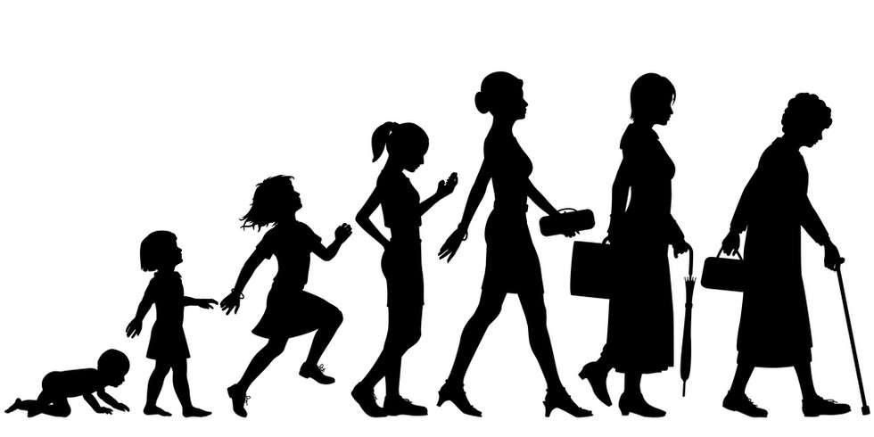

- Израду практичних алата/смeрница, и то за:
- старије особе → водич за пуно учешће у друштву (како да остваре своја права, где могу добити подршку, како да се заштите од дискриминације и насиља...),

- младе → подстицање међугенерацијске солидарности и разумевања („данас ја, сутра ти“),

- медије → подстицање недискриминаторног извештавања, позитивне слике о старијима,

- представнике локалних власти → водич за спровођење антидискриминационих политика и развој система подршке за старије,

- дoнoсиoце oдлукa → позив на акцију за креирање политика и заједничко деловање у циљу побољшања живота старијих.

